校园邮箱系统用户手册

一：登陆方式：

1、邮箱登陆地址：mail.lzit.edu.cn 选择账户密码登录
直接就进入成员登陆界面，输入自己的账号和密码即可：

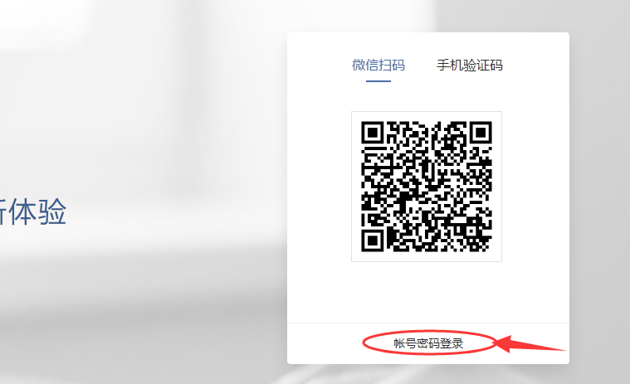

首次登陆进去会有提示修改密码，

- 如果需要迁移旧邮箱的邮件，进入企业邮箱首页就有提示
选择“立即搬家”
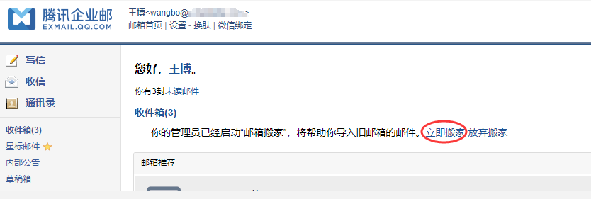
3、输入旧邮箱账户，旧邮箱密码即可，系统会自动拉取邮件，同时可以查看旧邮件搬家情况。

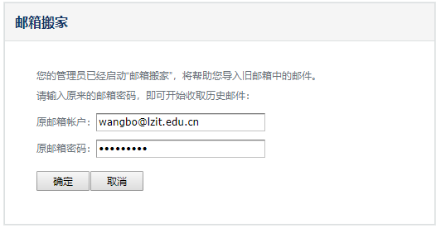

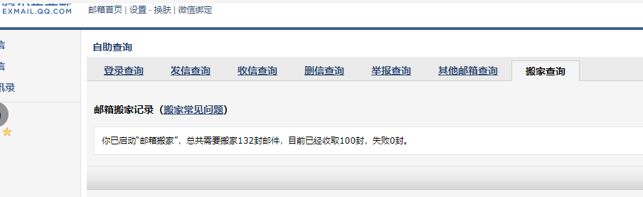

二、成员账号使用功能介绍

1：绑定微信
如果您开通了微信，可以点击“绑定微信”启用微信提醒服务。您收到邮件后会在微信 上对您进行提醒，查询同事通讯录，接受回复邮件、日历事项提醒等温馨提示。【温馨提示】：启用微信提醒，将暂停短信提醒服务，避免重复提醒，打扰了您。
登陆成员的企业邮箱---微信设置---扫属于自己邮箱的二维码

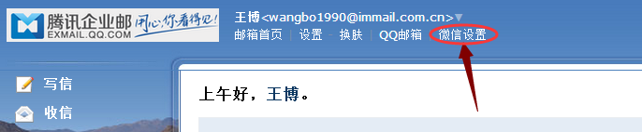
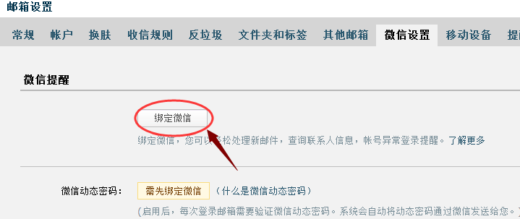

2.绑定QQ
绑定 QQ，您将可以在 QQ 面板接收企业邮箱新邮件提醒、一键登录企业邮箱，或在企业邮箱发起 QQ 聊天。
设置——提醒服务——QQ提醒
当绑定QQ之后你用鼠标指向QQ上面的小信封的时候就会出现QQ邮箱和企业邮箱账号。
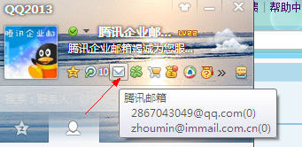

进入企业邮箱之后也可以切换进入QQ邮箱



3：邮件撤回
对于已发送的邮件，可以尝试进行撤回（仅限发往 QQ 邮箱和腾讯企业邮箱的邮件，并在对方阅读之前）。 .对于已发送的邮件，在读信窗口，点击“撤回邮件”：

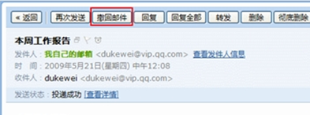

4：邮箱容量
● 腾讯企业邮箱容量为无限大.
● 所支持的普通邮件附件大小为 50MB。同时还提供了发送 2GB 的超大附件功能。
● 同时成员可以共享企业网盘的资源。

5：个人通讯录和企业地址本
在个人通讯录页面，点击“新建”。 编辑联系人信息后，单击“保存信息”即可创建新联系人。
在个人通讯录页面，点击要进行编辑的人物。 进入个人信息页面后，点击“编辑资料”。
每个成员都可以查看企业地址本和个人地址本
只需要选择自己的通讯录就可以了
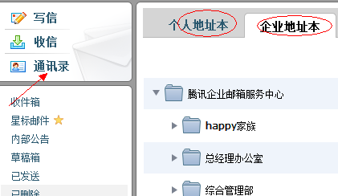

6：自助查询
在首页点击自助查询
可以自助查询到登录、发信、收信、删信、举报、其他邮箱管理、搬家信息
点击邮箱首页——自主查询——根据自己需求来查询

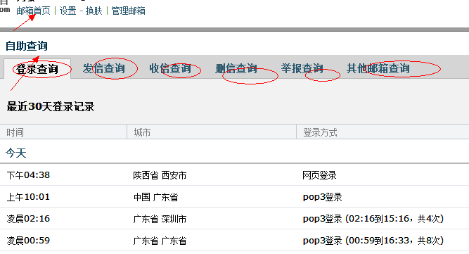

7：代收其他邮箱邮件
设置之后就可以代收其他任何邮箱的邮件。
设置——其他邮箱——添加其他邮箱

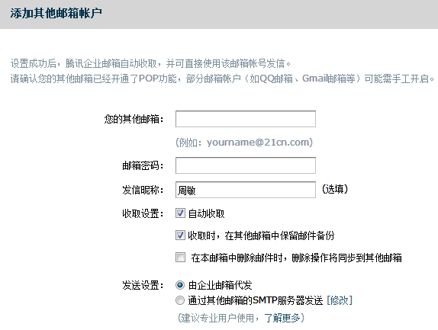

8： foxmail客户端设置
腾讯企业邮箱支持 Outlook，Foxmail 等邮件客户端来进行邮件管理。支持通过 POP3， IMAP 两种协议，并支持 SSL 安全访问。Foxmail客户端免配置。
在线设置帮助：http://service.exmail.qq.com/cgi-bin/help?id=28
使用 POP3/IMAP/SMTP 等服务，需要先开启对应的服务。在“设置”-“帐户”中，勾选 “开启 POP3/SMTP 服务”或“开启 IMAP/SMTP 服务”。
POP3 协议
收发邮件服务器地址分别是：
接收邮件服务器：pop.exmail.qq.com (端口 110)
发送邮件服务器：smtp.exmail.qq.com (端口 25)
同时支持 SSL 加密方式登录，此时需要更改端口号。
接收服务器端口：465发送服务器端口：995
IMAP 协议
请先确定您的客户端支持 IMAP 协议。配置方法是：
接收邮件服务器：imap.exmail.qq.com，端口 143
发送邮件服务器：smtp.exmail.qq.com，端口 25

使用 SSL 的通用配置如下：
接收邮件服务器：imap.exmail.qq.com，使用 SSL，端口号 993
发送邮件服务器：smtp.exmail.qq.com，使用 SSL，端口号 465 或 587

设置——客户端设置——下载foxmail客户端——在客户端输入自己的企业邮箱账号和密码

9：会议邀请
腾讯企业邮箱支持邮件会议，用户可以在企业邮箱发起、接受“会议邀请”邮件。确定参加的会议邀请，将自动在“日历”添加提醒项目。届时将通过微信、短信、或邮件提前15分钟提醒用户。
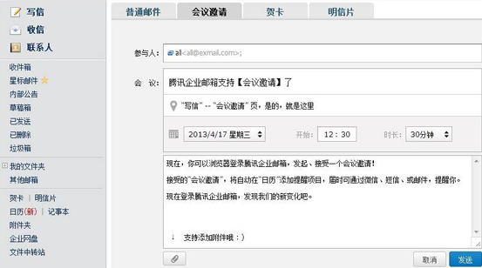

10：待办功能
【待办】在这里，你可以写下需要完成的事项，设置提醒 或 指派给其他人与同事共同完成，此功能可以替代OA里面的待办工作，让每天忙碌的工作更加有规划和条理。越忙越帮你忙。

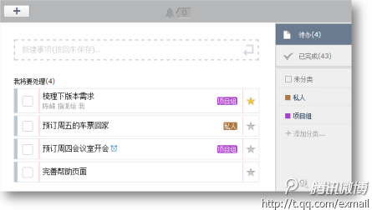

11：日历提醒
我们每天都有很多工作计划，怕忘记、怕错过怎么办？不要紧，腾讯企业邮箱的“日历”功能，非常便捷，可以通过微信和短信来进行提醒，这样就不会错过任何重要事务。


12．文件中转站
“文件中转站”提供大文件网络临时存储的服务。标准服务下，提供 2G 的存储容量，支 持上传最大 1G 的文件，可以在网页上查看到文件的期限。登录成员邮箱帐号后，在页面左侧点击“文件中转站”，然后单击“上传文件”即可。

13：修改密码
设置——账户——修改密码（建议都设置一个自己的密保邮箱，如果忘记密码了不用找管理员也可以自己通过密保邮箱来找回）
现在腾讯企业邮箱退出了微信动态密码，您也可以试试的。
企业邮箱与微信帐号绑定后，您可以选择启用“微信动态密码”。登录邮箱需要验证微信下发的动态密码，让您的邮箱帐号更安全。您还可以停用“授权密码”管理对应的客户端；“信任计算机”不再要求验证动态密码。

14：邮件加密
加密的内容包括邮件正文、附件，收件人需要解密后才可查看到原邮件的正文和附件。
